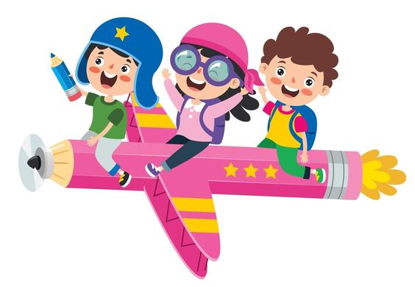

LISTA DE MATERIALES KINDER A 2024

|  |
| --- |
| Texto Caligrafix “Lógica y Números 2”.  Texto Caligrafix “Trazos y Letras 2”.  Texto Calibots Preschool 2” |

* 1 cuaderno cuadriculado college de 60 u 80 hojas para libreta de comunicaciones.

(forrado en papel de regalo + plástico transparente)

* 1 cuaderno de dibujo college de 60 u 80 hojas con forro plástico.

(amarillo para niñas y verde para niños)

* 1 cuaderno cuadriculado college de 60 u 80 hojas con forro plástico.

(rojo para niñas y azul para niños)

* 1 carpeta plastificada con acoclip plástica. (amarrilla para niñas y verde para niños)
* 2 cajas de plasticina (1 caja color normal, 1 caja fluorescente)
* 2 carpetas de goma eva (1 con diseños, 1 glitter)
* 1 caja de témpera 12 colores normales.
* 1 caja de témpera 6 colores metálicos.
* 1 Blíster (5) Glitter glue (escarcha engomada)
* 1 pliego o carpeta de papel crepé.
* 4 sobres de papel lustre chico.
* 1 pincel tipo brocha.
* 1 estuche de lápices scriptos.
* 3 Stick Fix.
* 1 cinta masking *tape (*pegote*)* ancho 5 cm.
* 10 láminas para plastificar.
* 20 limpiapipas de colores
* 1 Individual de 25x25 cm plástico.
* 1 set de stickers.

**Estuche con cierre:** 12 lápices de colores de madera, 2 lápices grafito, 1 Stick fix pequeño, 1 tijeras punta roma, 1 sacapuntas, 1 goma y 1 regla de 20 cm. 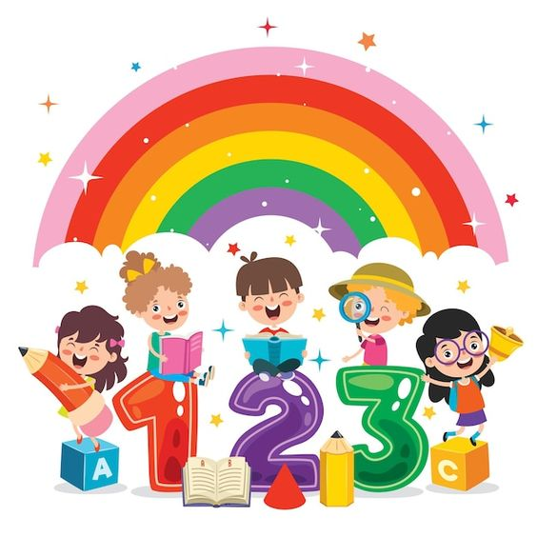**MATERIALES VOLUNTARIOS.**

* 1 cajita de pañuelos desechables.
* 1 paquete de servilletas.
* 1 paquete de toalla nova.
* Toallitas desinfectantes.
* 1 jabón líquido.
* Resma de hojas carta u oficio.